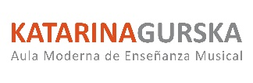
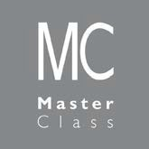

Formulario de matriculación para Master Class

El presente formulario ha de remitirse junto con el justificante de pago de matrícula en cualquiera de las siguientes formas a la atención de la Dirección Académica:

- Correo Postal o en persona: Paseo de la Castellana 95, 28046 Madrid
- E-Mail: aulamoderna@katarinagurska.com

El ingreso ha de realizarse en la cuenta abajo indicada a nombre del Centro Superior de Enseñanza Musical Katarina Gurska indicando en el concepto del ingreso el Nombre, Apellidos y Master Class a matricular.
CUENTA Nº: ES 62 0030/1003/21/0294751273(Santander)

Desde el extranjero:
SWIFT/BIC BSCHESMMXXX ES62 0030 1003 2102 9475 1273

Nombre: Apellidos:
Dirección: Código postal:

Población: Provincia: País:

Teléfono 1: Teléfono 2:

Correo electrónico: Fecha de nacimiento: Estudios realizados: Master Class de: Fechas:

Fechas de Masterclass:

Número de horas contratadas:

Coste de Matrícula: €

C/ Sta. Engracia 181, Madrid, España. Tel.: 91 181 99 19. www.katarinagurska.com

